Dossier documentaire
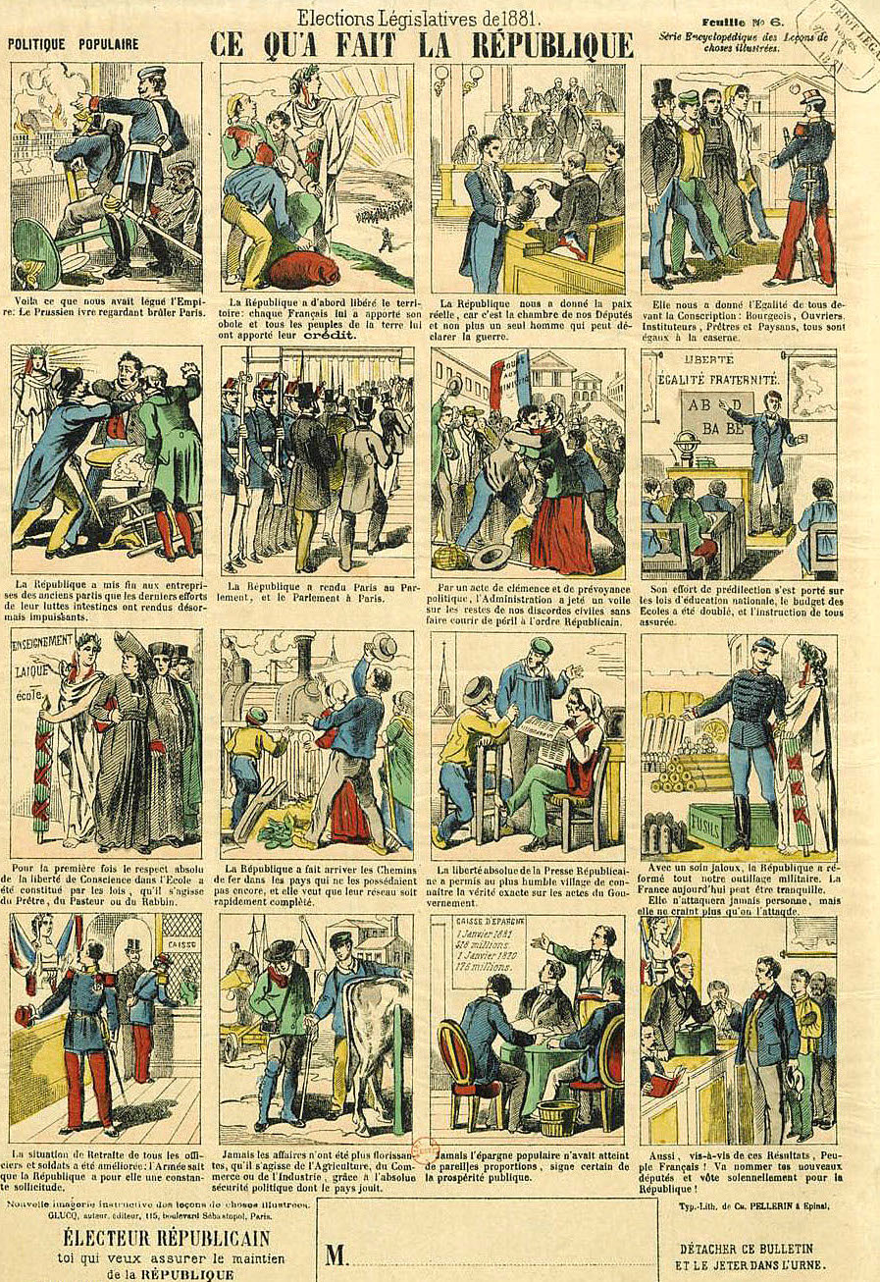
DOCUMENT 1 (voir page 1)
DOCUMENT 2 DOCUMENT 3
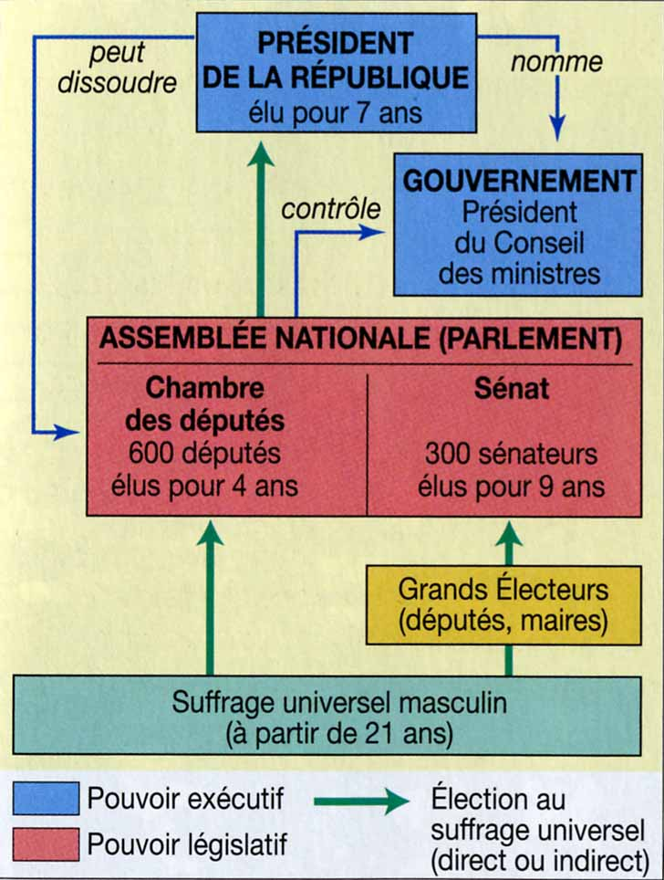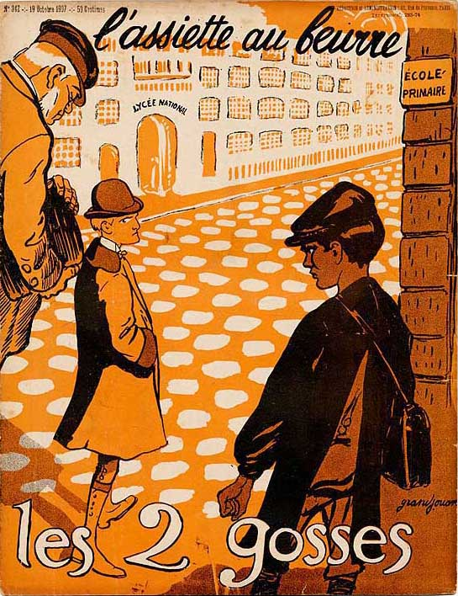
DOCUMENT 4
« Ce monde de petits propriétaires, de petits industriels, de petits boutiquiers […] ces nouvelles couches sociales dont j'ai salué un jour l'avènement. Messieurs, j'ai dit les nouvelles couches, non pas les classes : c'est un mauvais mot que je n'emploie jamais. Oui, une nouvelle couche sociale s'est formée. On la trouve partout ; elle se manifeste à tous les regards clairvoyants ; elle se rencontre dans tous les milieux, à tous les étages de la Société. C'est elle qui, en arrivant à la fortune, à la notoriété, à la capacité, à la compétence, augmente la richesse, les ressources, l'intelligence et le nerf de la patrie. Ce sont ces couches nouvelles qui forment la démocratie ; elles ont le droit de se choisir, de se donner le meilleur gouvernement, c'est-à-dire la forme de gouvernement la mieux appropriée à leur nature, à leurs tendances et à leurs intérêts.
Dans la démocratie, c'est-à-dire dans un état politique où le travail doit tout dominer - car dans les Temps modernes le travail est le grand agent de richesse, de paix et de bonheur -, dans un état social où le plus grand nombre des travailleurs est déjà propriétaire, où, sur 10 millions d'électeurs, 8 millions sont astreints au paiement des cotes foncières, il était sûr que, dès que ces hommes seraient investis du droit de se donner un gouvernement, ils choisiraient la République, parce que démocratie et République sont associées comme la cause et l'effet.»
Léon Gambetta, discours prononcé en 1874 à Auxerre.
Liste des documents
DOCUMENT 1 : Bulletin de vote, série encyclopédique des leçons de choses illustrées. Feuille n° 6, Politique populaire. Elections législatives de 1881, estampe (source gallica.bnf.fr).
DOCUMENT 2 : Schéma représentant les lois constitutionnelles de 1875 (Histoire-Géographie, 4e, Nathan, 2002).
DOCUMENT 3 : couverture de la revue anarchiste L’Assiette au Beurre, n° 34, 2 octobre 1907.
DOCUMENT 4 : Léon Gambetta, discours prononcé à Auxerre en 1874 (extraits)
DOCUMENT 5 : chronologie des mesures concernant le droit du travail en France au XIXe
DOCUMENT 6 : Jean Jaurès, chef de file des socialistes indépendants, discours du 21 novembre 1893 devant la Chambre des Députés, Journal Officiel de la République Française (extraits).

DOCUMENT 5
1791 : loi Le Chapelier interdisant les syndicats et les grèves (coalitions)
1803 : les ouvriers doivent posséder un livret rempli par les employeurs faute de quoi ils peuvent être arrêtés pour vagabondage
1841 : interdiction du travail des « ouvriers » de moins de 8 ans
1864 : loi autorisant la grève et suppression du livret ouvrier
1874 : création de l’inspection du travail et interdiction du travail des enfants de moins de 13 ans
1884 : loi accordant la liberté syndicale (sauf aux fonctionnaires)
1891 : fusillade de Fourmies (le 1er mai) : la troupe tire sur les grévistes qui manifestent en faveur de la journée de 8 h (9 tués)
1892 : loi ramenant le travail des adolescents (13-18 ans) à 10 h par jour. Travail des femmes limité à 11 h par jour et interdit de nuit
1895 : création du syndicat C.G.T. (Confédération Générale du Travail)
1898 : loi établissant le principe de la responsabilité du patron en cas d’accident du travail (indemnisation aux accidentés)
1900 : loi limitant la journée de travail à 10 h
1907 : repos hebdomadaire obligatoire (un jour par semaine)

DOCUMENT 6
«Oui, par le suffrage universel, par la souveraineté nationale qui trouve son expression définitive et logique dans la République, vous avez fait de tous les citoyens, y compris les salariés, une assemblée de rois. C'est d'eux, c'est de leur volonté souveraine qu'émanent les lois et le gouvernement ; ils révoquent, ils changent leurs mandataires, les législateurs et les ministres, mais, au moment même où le salarié est souverain dans l'ordre politique, il est dans l'ordre économique réduit à une sorte de servage.
Oui ! au moment où il peut chasser les ministres du pouvoir, il est, lui, sans garantie aucune et sans lendemain, chassé de l'atelier. Son travail n'est plus qu'une marchandise que les détenteurs du capital acceptent ou refusent à leur gré...
Il est la proie de tous les hasards, de toutes les servitudes et. à tout moment, ce roi de l'ordre politique peut être jeté dans la rue ; à tout moment, s'il veut exercer son droit légal de coalition pour défendre son salaire, il peut se voir refuser tout travail, tout salaire, toute existence par la coalition des grandes compagnies minières. Et tandis que les travailleurs n'ont plus à payer dans l'ordre politique une liste civile de quelques millions aux souverains que vous avez détrônés, ils sont obligés de prélever sur leur travail une liste civile de plusieurs milliards pour rémunérer les oligarchies oisives qui sont les souveraines du travail national.
Et […] c'est parce que le socialisme proclame que la République politique doit aboutir à la République sociale, c'est parce qu'il veut que la République soit affirmée dans l'atelier comme elle est affirmée ici, c'est parce qu'il veut que la nation soit souveraine dans l'ordre économique pour briser les privilèges du capitalisme oisif, comme elle est souveraine dans l'ordre politique, c'est pour cela que le socialisme sort du mouvement républicain […]
Et puis, vous avez fait des lois d'instruction. Dès lors, comment voulez-vous qu'à l'émancipation politique ne vienne pas s'ajouter, pour les travailleurs, l'émancipation sociale quand vous avez décrété et préparé vous-mêmes leur émancipation intellectuelle ? Car vous n'avez pas voulu seulement que l'instruction fût universelle et obligatoire... vous avez voulu aussi qu'elle fût laïque, et vous avez bien fait. »
Jean Jaurès, chef de file des socialistes indépendants, discours du 21 novembre 1893 devant la Chambre des Députés, Journal Officiel de la République Française (extraits).

DOCUMENT COMPLEMENTAIRE
Proclamée le 4 septembre 1870, organisée sur le plan des institutions seulement en 1875, « conquise » par les républicains définitivement en 1879, la Troisième République est un régime long à se fonder ; elle n’a pas été véritablement instaurée mais définie progressivement et c’est peut-être déjà une raison de son implantation durable.
De 1870 à 1879 en effet, les républicains ont pu mettre à profit cette longue période de maturation pour conquérir les électeurs avant de conquérir les pouvoirs. Le « parti » républicain qui jusque-là était minoritaire dans le pays, sort des grandes villes pour gagner les campagnes notamment sous l’action de Gambetta […]
Si la conquête électorale comme le compromis institutionnel se sont faits au centre, la République, pour s’ancrer dans le pays, va réformer à gauche. Ce sont les grands débats et les grandes lois échelonnés de 1879 à 1884 qui fondent véritablement le modèle républicain plus que les institutions libérales de 1875 où la République n’était ni proclamée ni véritablement assurée. Après 1884, la République est fondée dans ses valeurs, dans ses références aux « lois intangibles » et dans son combat contre l’Eglise ; à terme, elle sera beaucoup plus qu’un régime, elle aura défini une tradition et un modèle de culture politique. Ce système de références, comme l’épisode institutionnelle, est cependant la synthèse de deux traditions. Par les deux grandes lois de l’été 1881, sous le premier ministère Jules Ferry, celle du 30 juin qui établit la liberté de réunion et celle du 29 juillet qui fonde la liberté presque totale de la presse, la République rallie à elle la tradition libérale. Par les lois scolaires, celle du 16 juin 1881 sur la gratuité de l’enseignement primaire, celle du 28 mars 1882 sur l’obligation de la laïcité, plus encore par l’article 7 de la loi de 1880 qui interdisait d’enseignement les congrégations non autorisées et en première ligne les Jésuites, les républicains réalisent le programme du « parti » républicain et maintiennent l’aile radicale et la tradition anticléricale dans les limites du modèle républicain. Enfin, par les deux grandes lois de 1884, celle sur la liberté d’association professionnelle (22 mars) et celle sur l’organisation municipale (5 avril), le régime fonde les corps intermédiaires par lesquels la culture républicaine se diffusera dans la société.
Outre les institutions et les réformes, la Troisième République se définit aussi par l’impact des crises et par sa capacité à les surmonter […] Comme après l’épisode institutionnel de 1875, la période de l’Affaire Dreyfus est suivie d’une seconde vague de grandes réformes avec la loi du 1er juillet 1901 sur les associations, beaucoup plus large que celle de 1884 puisqu’elle ouvre la voie à l’organisation de véritables partis politiques, et celle du 9 décembre 1905 sur la séparation des Eglises et de l’Etat, achèvement du programme de laïcisation de l’Etat, achèvement en fait de l’ensemble du premier programme républicain – institutionnel, politique, civique et laïque […]
Cette continuité, plus encore que le modèle parlementaire qui concentre naturellement les critiques, est assurée par le modèle de l’Etat et de l’Administration […] Aux côtés des grands débats politiques et des grands combats idéologiques de la vie parlementaire, la République a donc su faire place, avec toutes ses ambiguïtés, aux valeurs traditionnelles du service de l’Etat et du service de la Nation […]
Le recrutement méritocratique des corps de l’Etat introduit d’ailleurs un modèle social sur lequel repose aussi le régime à son apogée. La place du mérite scolaire (les bourses, les concours) dans le discours républicain correspond aux valeurs de l’individualisme, du travail et d’une certaine forme de promotion sociale. Par le primat de la promotion individuelle sur la promotion d’intérêts collectifs, le régime républicain jusqu’au tournant du siècle répond aux valeurs sociales des classes moyennes indépendantes (propriété, travail, épargne), qu’elles soient rurales ou urbaines. […]
La remise en cause du modèle républicain correspond à l’avènement de la « question sociale » après 1905. Le développement des syndicats (la CGT et sa Charte d’Amiens en 1906), la naissance des partis ouvriers (SFIO en 1905, PC en 1920), comme le développement de la grande industrie et des classes moyennes salariées, placent sur le devant de la scène les revendications sociales.

Rousselier Nicolas, La République sous la IIIe, La Documentation Photographique, n° 7003, février 1991, La Documentation Française, 1991, p. 2-5 (extraits).

